郑州航空工业管理学院

毕业论文（设计）

2017届计算机科学与技术专业1310062班级

题目郑航校友网开发

姓名赵成才学号 131006235

指导教师郑小东职称副教授

二О一七年五月十日

郑航校友网开发

131006235赵成才 指导教师 郑小东 副教授

**摘要**

大学期间我们共同积攒的友谊随着毕业的临近，不得不暂时离开，但是，不管我们以后走多远，都不会忘记自己的母校。然而，校友网为我们提供了一个了解母校，传承航院精神的平台。

文中介绍的郑航校友网主要包含以下几个模块：新闻公告、校友会、校友活动、校友风采、班记录，校友捐赠、校友回忆、留言板、常用下载。主要的功能就是显示学校最新资讯，学校大事件，以及学校历史，还包括历届学生的联系方式等。网站还提供了留言功能，但需要登录才能进行留言操作。整个网站沿袭我们学校主页的风格，以淡蓝色为主格调，但是整体的视觉感受更容易让人接受，更和谐。

项目开发采用Java语言，使用Eclipse开发工具，JDK版本1.8，平时项目的测试运行采用Jetty作为服务器，后期如果有需要可以部署到Tomcat 7.0上。项目开发过程中，采用了SSH框架，数据库工具使用mysql5.5和mongo。

**关键词**

网站开发；Java；Mysql；

**创新点**

网站提供校友动态，新闻公告，校友活动，能够帮助毕业生了解母校、再认识母校，为母校发展贡献自己的一份力量。

Zheng hang alumni network development

131006235ChengcaiZhao Tutor Xiaodongzheng associate professor

Abstract

During the University, we shared the friendship with graduation approaching, had to leave, but no matter how far we go, will not forget his alma mater. However, the alumni network provides an understanding for our alma mater, Heritage Institute of the spirit of the platform.

In this article, we introduce the following modules: news bulletin, Alumni Association, alumni activities, alumni style, class records, alumni donations, alumni memories, message boards, commonly used to download. The main function is to show the latest school information, school events, as well as school history, including the previous student contact information, etc.. The site also provides a message function, but need to log in to the message operation. The whole site follows the style of our school's home page, with a light blue based style, but the overall visual experience is more likely to be accepted, more harmonious.

Project development using Java language, the use of Eclipse development tools, JDK version 1.8, the usual project test run using Jetty as a server, the late if necessary, can be deployed to Tomcat 7. Project development process, using the SSH framework, database tools using mysql5.5 and mongo.

Key words

Website development; Java; Mysql;

Innovation

Web site provides alumni dynamic, news bulletins, alumni activities, to help graduates understand his alma mater, and then know his alma mater, to contribute to the development of his alma mater.

目录

第一章绪论 1

1.1 课题背景 1

1.2 开发目标 2

1.3开发工具 2

第二章：系统分析 3

2.1系统环境 3

2.2用户需求分析 3

2.3模块说明 4

2.3.1新闻公告 4

2.3.2校友会 4

2.3.3校友活动 5

2.3.4班级录 5

2.3.5校友风采 5

2.3.6校友捐赠 5

2.3.7校友回忆 6

2.3.8 留言板 6

2.3.9常用下载 6

第三章系统设计 7

3.1系统部署结构 7

3.3系统页面风格 8

第四章系统实现 11

第五章总结 15

5.1系统的优缺点分析 15

5.2收获 15

致 谢 17

参考文献 18

# 第一章绪论

## 1.1 课题背景

正所谓“海内存知己，天涯若比邻”，匆匆四年大学时光悄然而逝，不知不觉，我们当中有的已经成了某公司领导，有的做了爸爸妈妈，还有些一直在外打拼，但是无论如何从哪个角度来解读这层关系，我们都少不了“同学”的这层关系。多年前，因为有缘我们住进了一个宿舍，分到了一个班级，我们四年里互相学习，互相进步，之间的感情甚是浓厚，即便毕业后各奔东西，但是我们之间那份真诚的友谊一直存在。无论何时何地说起班里那谁谁，我们总能不禁的点头。 而当初的电话号码，也许早就换了，这给我们的再相聚带来很大麻烦，唯有不变的是我们的母校依旧在不断的向社会输出人才，我们时不时的会回忆起当初我们的大学生活，渴望再度重温这种温暖，当我们想要再次聚到一起的时候， 当我们想要时时了解我们母校的动态新闻时。。。这个时候，郑航校友网就担当起了应负起的责任。之所要开发郑航校友网，就是考虑到毕业生在不久的将来想要了解母校，寻找我们曾经同学的联系方式等内容，因此我们学校必须要有自己的校友网，并让毕业生切实体会到其中的便利。

## 1.2 开发目标

我打算开发的郑航校友网应该包括以下这些内容：新闻公告、校友会、校友活动、校友风采、班记录，校友捐赠、校友回忆、留言板、常用下载。并且整个网站的风格与我们学校的主页风格一致，尽可能多的以图片的形式展示我们的校友网,这样会提高用户的体验程度。

## 1.3开发工具

项目的开发使用Java语言，因为自己平时最感兴趣的还是Java，用的最多的也是Java。再加上在大四的实习期间，我在实习单位做项目的时候做的也是javaweb这块儿，我觉得目前用Java可以独立开发一个自己的项目。并且，平时我自己也很乐意看一些Java的教程什么的，或是一些Java的知识。这其中用到的IDE是Eclipse，同时也能够熟练的通过eclipse将项目部署到tomcat或者jetty上，这也方便平时的调试和开发。不过平时调试我一直用的都是Jetty，因为这个服务器是添加到Eclipse上的一个插件，小巧而且好用。基本的数据信息都存储到Mysql中，只有少量的图片存储到mongoDB中。

# 第二章：系统分析

## 2.1系统环境

系统结构 ：后台服务+B/S结构

操作系统 ：window操作系统

浏览器 ：主流浏览器支持

数据库 ：MYSQL数据库支持

应用服务器 ：Tomcat/Apache/Jetty应用服务器支持

## 2.2用户需求分析

平时经常浏览该网站的人群大多是毕业的校友们，当然还有我们管理员也要定期对网站进行维护和数据更新。我相信，每个校友在浏览自己母校的校友网时都希望是时时刻刻都能看到母校的影子，而且网站的格调也应该是给人耳目一新的感觉，并且不忘把我们学校一角的风景作为背景，例如，我们学校的大门（西门）、我们的图书馆（正面照）、月牙湖、图书馆身后的喷泉等等。我相信这些都是校友们满满的回忆。而且，使用该网站的用户们也希望在使用的过程中，能时不时给他们惊喜，例如我们的校园新闻事件、校友会议程、校友动态、以及我们母校历史影像等。同时，他们也希望在浏览网站的过程中，能够很显而易见的找到自己感兴趣的内容，并且浏览起来也方便，符合大众的思维方式。

在前端的页面设计方面，我准备引用bootstrap的插件，这可以帮我完成一些比较绚丽的动态效果。而且，在公司的项目开发中，目前用的最多的也是bootstrap，我虽然不是很熟练，但是也想借此机会来好好练练手。虽然，我的预期比较乐观，但是我觉得，在这个过程中，我一定会遇到非常多的问题，就比如，我这两天也写了一点页面的东西，就样式来说，我一直都不能做的令人满意，有的时候是字体的问题，有的是图片间距的问题，最让人头疼的是页面的配色问题，感觉怎么修改都是一样老土，总觉得自己的没有别人现成的网站的做的好看。其实现在想想，我大学的时光已经进入了倒计时，应该还有不到五十天的时间，我想我应该抓住大学时光的尾巴，不让自己这最后的时光白费，也给自己留一个美好的回忆。

## 2.3模块说明

### 2.3.1新闻公告

一级菜单下又包含了两个二级菜单，分别是新闻动态和通知公告，这两个二级菜单在主页上会以小模块的形式展示出来，列出最新的几条消息，当然也可以直接从导航栏进入相应的二级菜单页面，查看完整的消息列表。

### 2.3.2校友会

这个模块也有两个二级菜单，分别是校友会简介和校友组织，从导航栏能够直接链接到相应的详情页面。该模块主要参考我们学校当前的校友网而设置，具体的数据也是从我们当前的校友网上参考过来的。并且对与每一个校友网来说都应该有其对应的介绍，这个项目中也不例外，在里会大致介绍校友会的简介和地方的校友会。

### 2.3.3校友活动

这个校友活动菜单只有当前一级，点击“校友活动”链接可以查看详细的校友活动信息。以列表形式展示，具体的数据来源也是我们学校的校友网。

### 2.3.4班级录

班级录这个模块再重要不过了，所以我单独把这个部分摘出来作为一个一级菜单，它提供我们历届学生的联系方式等详细信息。点击进入后可以找到历届学生的详细信息链接下载地址。具体从我们学校的校友网上找到了一些数据。

### 2.3.5校友风采

校友风采这个部分在每一个校友网上都有展示，我参考了多所大学的这个模块，我把校友风采又细分成杰出校友，校友文苑这两个部分，并且我也结合了我们的校友风采部分，把我们学校的优秀毕业生数据作为当前模块的一个真实数据反映。

### 2.3.6校友捐赠

校友捐赠模块也是校友网中不可或缺的一部分，因此在这里把它放到了导航栏的一级菜单下，这里详细记录了我们的毕业生为母校做出的贡献，并且在一级菜单下另有捐赠通道，捐赠故事，捐赠鸣谢；分别介绍毕业生为母校捐赠物件的具体方式，个别突出校友的捐赠故事，校友捐赠列表的内容。

### 2.3.7校友回忆

校友网本来的用户人群都是毕业的校友们，他们对自己学校校友网的期望我想最恳切的是，能最大限度的为我们这些已经毕业的人提供尽可能多的关于母校的信息，以及为他们当年的大学生活再次寻找回忆，因此在这里我特设一个校友回忆的模块，专门用来展示我们学校的老照片，大型活动的专题等内容。

### 2.3.8 留言板

这里为网站的访客提供答疑的平台，当访客浏览本网站时有什么问题，建议，或者不懂的地方，可以在这里进行留言，之后管理员会在特定的时间进行回答。并会以邮件的形式进行通知。

### 2.3.9常用下载

这里面主要就放一些校友返校信息登记表，校友校外聚会申请表等内容，凡是设计到校友返校活动的一切具体事宜申请表都在这个莫模块中，尽可能详细的给出校友返校所需的信息。

# 第三章系统设计

## 3.1系统部署结构

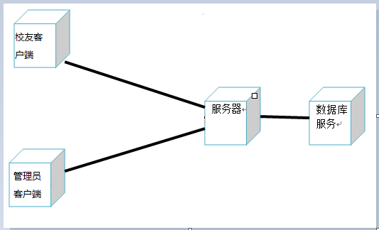

图3-1 系统部署结构

3.2系统功能模块介绍

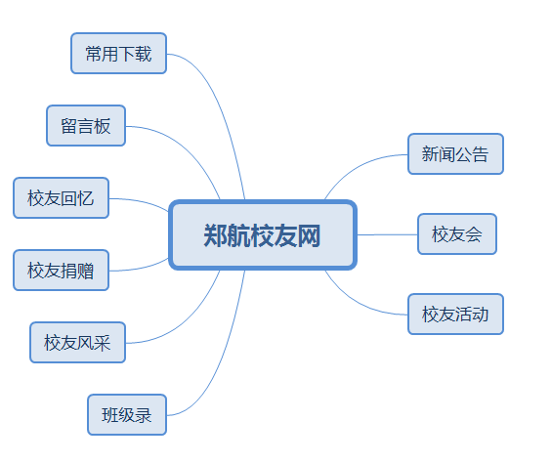

图3-2 系统模块

### 3.3系统页面风格

整个项目从大体上来讲，主要主要是页面的展示，显示学校的最新动态，新闻咨询，以及重要校友的动态等内容，但显示的数据很显然是要存储到数据库中，然后读取到页面中显示出来。

系统功能这里，包括后台数据存储，前台数据展示。主要分一下几个模块，首页、校友动态、校友捐赠、校友论坛、登录注册、常用下载。其实每一个小的模块又都包含一些子模块，这也是主要参考了我们学校现在的校友网和一些其它大学的校友网的系统设计，并且添加了自己的构思。其实每一个小模块到最后都需要有充分的数据来填充，这其中设计到工作量还是很大的，除了页面的设计，还需要后台多张数据表作支撑，以及大量的数据来填充。

至于从功能上来划分我的校友网，可以这么来分，新闻咨询、通知公告、校友活动、论坛、校友登录、校友注册。在后台的我至少需要建一下几张表，用户表、新闻类表、校友活动类表、校友发帖表、帖子回复表，至于更细一点的表根据需要，为每一个模块或者说是功能来建表。在这里不一一赘述。

根据预期的设计，也是根据预期的模块来划分，主要的页面包括一下部分，主页，校友活动、校友捐赠、学校历史、论坛、常用下载、联系我们。在主页中，还需要再进一步划分出很多小的模块，比如，新闻咨询、通知公告、校友捐赠的部分信息、校友活动的内容和部分图片展示等内容。校友活动页面以列表的形式进行展示活动信息，点开每一条具体的信息，又可以进入详情页。校友捐赠主要是显示校友们的捐赠情况，包括姓名、金额、日期等内容。学校历史页，主要展示我们学校这几十年来的历史痕迹，尽可能把能有的信息都存储到数据库中，并且这个页面以微博的形式展示出来。论坛的话，这里面的数据就比较多了，所有的帖子都会在这里显示出来，就类似与天涯论坛上的那样，但是这其中我会写一个分页的方法，每一页只展示，比如20条数据。毕业生之所以登陆校友网，一方面是要了解母校的近期动态，另一方面也是想在校友网的论坛看看是否有自己需要的信息，这个模块和百度贴吧的功能很相似，但是但是相对来说还是比较简陋的，我提供的功能就是简单的查看、回复、发帖的功能。只是满足了基本的功能需求。通过电话号码或者邮箱来实现登陆。登陆成功后才能在校友论坛上发帖，回复，查询校友联系信息的内容。另外就是常用下载这里，这里虽然不涉及到具体的数据显示等要求，但需要提供下载功能，这里的内容，比如，校友回校活动申请表等，这些内容看似平常，但确是很有用的信息，真真切切的为回校的校友们提供了入口和具体的方式。这个模块的作用是提供校友返回母校进行活动的一些申请表、登记表等内容，方便校友返校举行活动的需要。联系我们这块就比较死板了，挂出该网站的负责人的联系邮箱电话，传真等信息。

该网站的用户人群大都是我们校友们，他们对自己学校校友网的期望我想最恳切的是，能最大限度的为我们这些已经毕业的人提供尽可能多的关于母校的信息，至于整体的网站风格，还是以清新脱俗的浅蓝为主格调，整个网站的浏览都已我们自己学校的背景建筑为依托，特别是那些能给我们慢慢回忆的建筑要特别凸显，比如我们图书馆，我们的餐厅，我们的教室，我们的飞机等等。另外用户的体验我们也不能缺少，要尽可能的做出的网站符合大多数人的习惯，这就需要我在后期不断的优化，美化我们的前台页面展示。如果时间比较充裕的话，最后我会找自己的同学来体验自己的网站，然后提出不足，我再继续做改正，尽可能的避免在演示时出现bug。另外简要说明一下我的界面设计，这个网站采用简洁明了的布局来实现功能上的需求，使用户有那种很清新脱俗的感觉，色调上也比较清淡，没有过分刺激的颜色。整体来看，最顶部是以我们学校西门为背景的图片作为logo，接下来是导航栏部分，清晰的列出关键的节点，再然后就是轮播图，指出最近的校友新闻，最后就是首页的内容部分，分门别类的列出了相关的信息。总体还是比较清晰明了的。

# 第四章系统实现

下面介绍该项目的具体功能和效果：

进入网站首先顶部是以我们学校的西大门和图书馆为背景来凸显我们学校校友网的主题，给人一种很亲近的感觉，同时在页面的布局上该网站并没有采取整页都是内容的样式，而是以 图片为背景衬托看起来更加和谐，简约，大方。前期效果如下图所示：

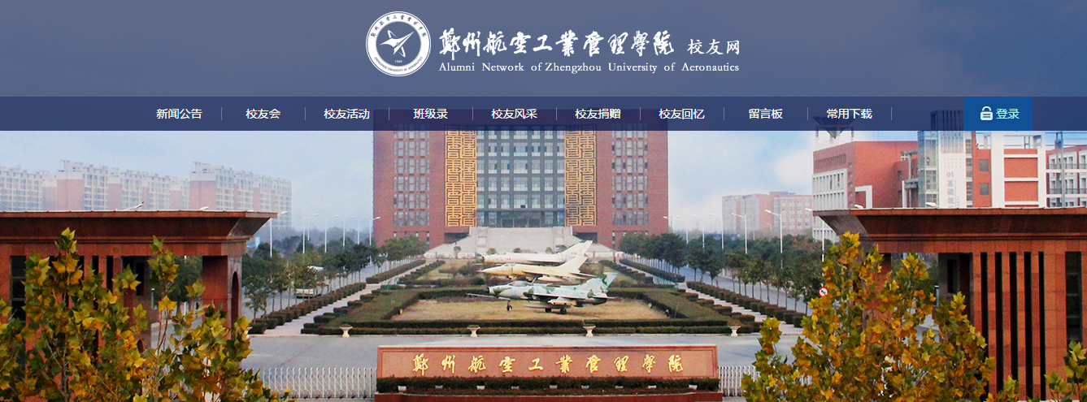

图4-1首页

具体的模块我们从导航栏能清晰的看到分门别类，每一个一级菜单下，可能会有二级菜单，但是根据需要进行添加。导航栏的作用给用户的作用就是导航的作用，能给用户的浏览提供方向，并且清晰易懂,能够最突出的展示我们航院的风采。

再往下就是分许多小模块了，展示一些校园动态、通知公告等内容。前期大致如下图所示：

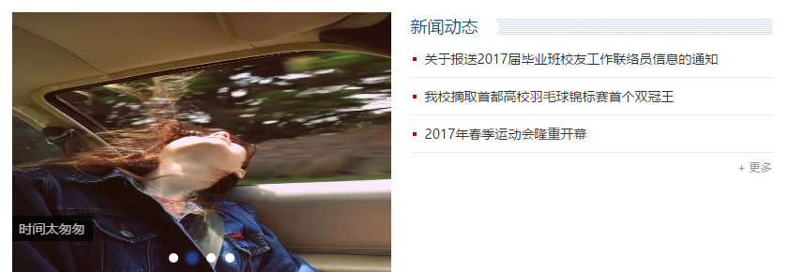

图4-2新闻动态

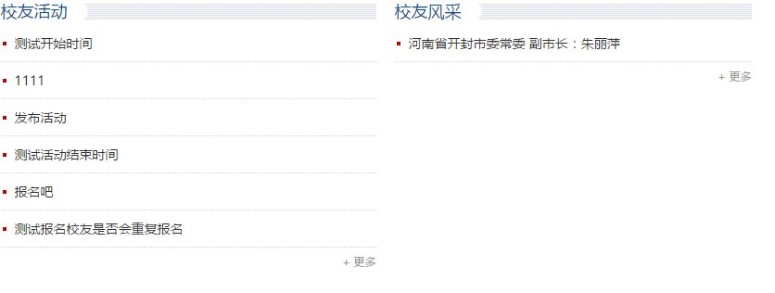

图4-3校友活动和校友风采

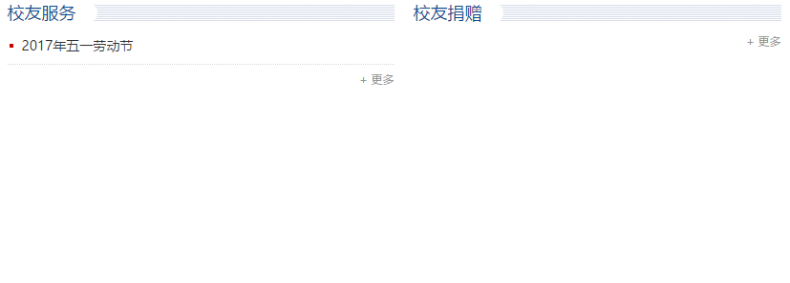

图4-4校友服务和校友捐赠

最右侧是通知公告，校友文苑，图片记忆，校友留言，联系我们部分，页面显示如下：

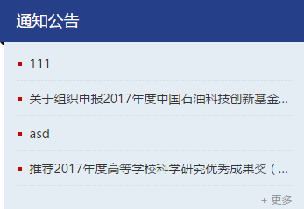

图4-5通知公告

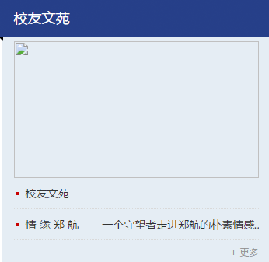

图4-5校友文苑

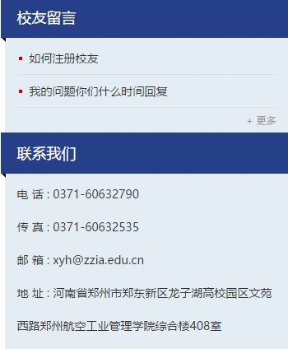

图4-5校友留言和联系我们

最底部是网站的技术支持和版权声明部分：



图4-5技术支持

# 第五章总结

## 5.1系统的优缺点分析

本网站结合了几所大学的校友网设计方案，然后做出了自己的设计，其中包含的节点还是比较充分的，保证不缺少现有我们郑航校友网内容信息的前提下，再添加进自己的创意，完善郑航校友网的整体的构成。并且通过大学四年学的知识，把所有尽可以用到的，都放在了这个项目当中，从当初的立意构思，到最后的着手实现，都在在老师的帮助下慢慢完善起来的。并且界面的设计更是参考了好多学校的校友网样式，从中汲取比较有用的信息。整体上来看的话，功能还是比价完善的，界面风格也比较接近大众的使用习惯。

但本次综合设计的很多功能还没有实现，希望在下个学期继续完善，争取能够最大程度上的接近实际的要求。

但该校友网也有值得商榷和推敲的地方，其中的后台管理模块我在自己参考了别人的路数之后，自己决定写了部分模块，有些模块还没有实现，一方面是自己能力不够，另一方面也觉得时间上不是很充裕，所以暂且写出了当前的版本。

## 5.2收获

当确定我的毕业设计是做“郑航校友网开发”时，还是很后怕的，因为做网站虽然难度不是很大，但要设计出令用户满意的页面其实很难，而且，做网站的任务量相当大，一个一个页面的设计，然后填充内容，还有就是要考虑各个浏览器的兼容性问题，以及分辨率不同可能造成的影响，这些都要考虑。在网站开发过程中，也是遇到了形形色色的问题，一边查资料，一边试着写，然后调试。在图书馆上个好久的自习，另外还熬了几个通宵。不过，在郑小东老师的指导下，虽然困难重重，但是我们都共同解决了，在这个过程中，很感激郑老师的帮助，我学习到了很多关于javascript、JQuery的知识，还有关于数据库方面的内容，不仅在知识面上的到了很大的提升，而且也提高了我的实践能力。在学校学再多的理论，没有实践的练习也都枉费，在做毕业设计的过程中遇到的问题不计其数，但是在老师和同学的帮助下一步步都解决了，特别是在这个过程中老师给我帮助很大，而且给自己提出了很有深度的建议，这对我之后走出校门很有帮助。在这里特别感谢我的老师郑小东教授，还有我的同学们。

※※※※※※※※※※※※※※※※※※※※※※※※※※※※※※

**致 谢**

在毕业设计完成之际，我要特别感谢我的指导老师郑小东老师的热情关怀和悉心指导。在我撰写毕业设计论文的过程中，郑老师倾注了大量的心血和汗水，无论是在论文的选题、构思和资料的收集方面，还是在后期网站开发过程中，我都得到了郑老师悉心细致的教诲和无私的帮助，特别是他广博的学识、深厚的学术素养、严谨的治学精神和一丝不苟的工作作风使我终生受益，在此表示真诚地感谢和深深的谢意。感谢学校为我提供了良好的学习环境，在这里我不仅学习到了很多专业的知识同时也学到了如何去自己锻炼自己的学习能力。在大学四年的生活里在计算机学院的老师的关怀和帮助下，使我不断地进步和成长。  
 在毕业设计论文的写作过程中，也得到了许多同学的宝贵建议，在此一并致以诚挚的谢意。  
感谢所有关心、支持、帮助过我的良师益友。  
 最后，向在百忙中抽出时间对本文进行评审并提出宝贵意见的各位专家表示衷心地感谢！

**参考文献**

[1]Spring 实战 （第四版），Craig Walls，人民邮电出版社，2016.04.

[2]JavaWeb开发实例大全 基础卷，软件开发技术联盟，清华大学出版社.2016.01.

[3]精通Jquery（第二版）Adam Freeman著 魏忠 译 人民邮电出版社.2014.08

[4]Jquery实战（第三版），Bear Bibeault，华中科技大学出版社，2016.10.

[5]曹雁青，杨聪. Photoshop 经典作品赏析[M].北京：北京海洋智慧图书有限公司，2002.

[6] 萨师煊，王珊.数据库系统概论.第3版.[M]北京：高等教育出版社

[7] 疯狂Ajax讲义 李刚 著 电子工业出版社 2013.02

[8]Servlet和JSP学习指南. [Budi Kurniawan](https://book.jd.com/writer/Budi%20Kurniawan_1.html) 著.[崔毅](https://book.jd.com/writer/%E5%B4%94%E6%AF%85_1.html),[俞哲皆](https://book.jd.com/writer/%E4%BF%9E%E5%93%B2%E7%9A%86_1.html),[俞黎敏](https://book.jd.com/writer/%E4%BF%9E%E9%BB%8E%E6%95%8F_1.html) 译.机械工业出版社.2013.04